BÁO CÁO KIỂM THỬ SỰ CỐ & LỖI (BUG REPORT)
PHÂN HỆ NHÓM 8: TRỢ LÝ AI & CHATBOX
Dự án: Hệ thống Quản trị Văn bản & Điều hành Tác nghiệp TLBM
Đơn vị kiểm thử: Nhóm 5 (Senior QA/QC) | Ngày thực hiện: 24/10/2026
Môi trường: Frontend Vite (5173), Backend Django REST (8001), PostgreSQL 16

I. BẢNG TỔNG HỢP DANH SÁCH 15 BUG (KHỚP GOOGLE SHEETS)
STT | Trang / Module | Tên sự cố (Name) | Mức độ | Hình ảnh bằng chứng
1 | Trợ lý AI | Lỗi API chat bị chặn 403 do thiếu CSDL chỉ đọc | High | bug_01_chat_error_403.png
2 | Trợ lý AI | Cấu hình tên mô hình Gemini ảo không tồn tại (gemini-3.8-flash) | High | bug_02_model_gemini_fake.png
3 | Trợ lý AI | Giao diện chọn tiếng Anh (EN) nhưng lời chào vẫn 100% tiếng Việt | Medium | bug_03_i18n_greeting_vietnamese.png
4 | Trợ lý AI | Chip câu hỏi gợi ý sai quy chuẩn kỹ thuật ký số (Token PKI) | Medium | bug_04_chip_token_pki_wrong_spec.png
5 | Trợ lý AI | Lỗi dính chữ trong Cài đặt AI (Google GeminiKhuyên dùng) | Medium | bug_05_settings_glued_gemini.png
6 | Trợ lý AI | Lỗi dính chữ tên provider và model OpenAI (OpenAIGPT-4o) | Medium | bug_06_settings_glued_openai.png
7 | Trợ lý AI | Dropdown Cài đặt AI chứa model ảo gemini-3.8-flash | High | bug_07_settings_dropdown_fake_gemini_38.png
8 | Trợ lý AI | Lỗi tràn viền và cắt cụt text ô Mô hình Vector Embedding | Medium | bug_08_settings_embedding_text_overflow.png
9 | Trợ lý AI | Header modal Cài đặt AI dùng màu tím cứng vi phạm Design Tokens | Medium | bug_09_settings_header_color_token_violation.png
10 | Trợ lý AI | Kho tài liệu hiển thị cây thư mục mẫu giả định (folder1, item1.docx) | Medium | bug_10_kho_tai_lieu_mock_data_tree.png
11 | Trợ lý AI | Nút Xóa toàn bộ kho tài liệu nguy hiểm, thiếu bảo vệ xác nhận | High | bug_11_kho_tai_lieu_dangerous_delete_all.png
12 | Trợ lý AI | Biểu tượng AI tròn xanh nằm đè lên thanh Menu điều hướng bên trái | Medium | bug_12_floating_robot_overlap_navbar.png
13 | Trang chủ / Widget AI | Floating AI Box dùng dữ liệu mock (setTimeout), ngắt kết nối backend | High | bug_13_floating_ai_mock_timeout_response.png
14 | Trang chủ / Widget AI | Xung đột mô hình giữa Trang chính (Gemini) và Widget nổi (GPT-4o) | Medium | bug_14_floating_ai_badge_gpt4o_inconsistent.png
15 | Trang chủ / Widget AI | Floating AI Box không parse Markdown, in thô dấu sao (**) | Medium | bug_15_floating_ai_raw_markdown_asterisks.png

II. CHI TIẾT 15 BUG & HÌNH ẢNH MINH CHỨNG (CHỈ MŨI TÊN ĐỎ LIGHTSHOT)
Bug #1: Lỗi API chat bị chặn 403 do thiếu CSDL chỉ đọc
• Vị trí phát sinh: Trợ lý AI (/ai-assistant) | Mức độ: High (Nghiêm trọng)
• Mô tả lỗi: Khi người dùng gửi câu hỏi tra cứu quy trình/văn bản, endpoint backend /api/ai/chat phản hồi mã trạng thái HTTP 403 do thiếu biến môi trường DB_READONLY_USER; giao diện frontend in trực tiếp chuỗi lỗi JSON thô ('Thiếu cấu hình kết nối CSDL chỉ đọc cho AI.') vào bong bóng tin nhắn thay vì hiển thị thông báo lỗi thân thiện.
• Hậu quả: Người dùng không thể tương tác hỏi đáp với Trợ lý AI; lộ chi tiết cấu hình cơ sở dữ liệu nội bộ trên giao diện.
• Hướng xử lý: Bổ sung cấu hình người dùng CSDL chỉ đọc trong .env và xử lý bắt exception tại frontend để hiển thị toast thông báo chuẩn mực.

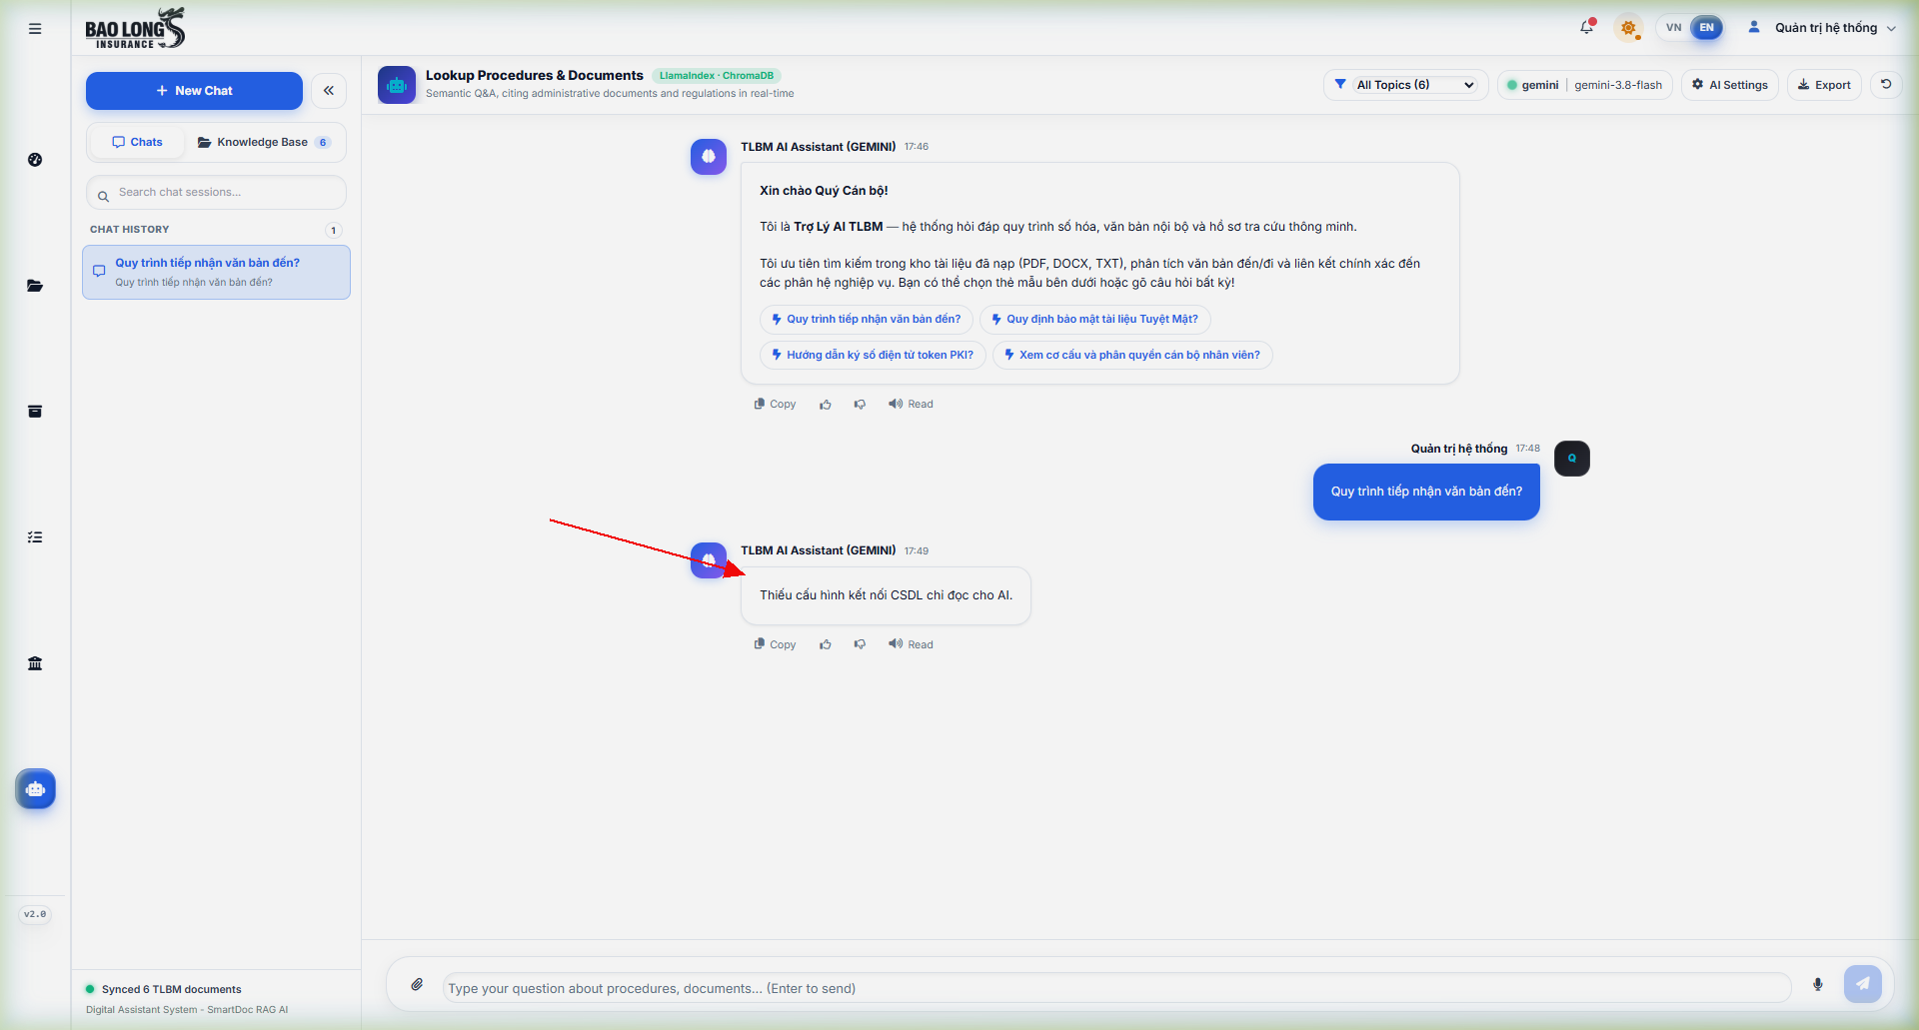
Hình #1: Bằng chứng lỗi - Mũi tên đỏ chỉ trực tiếp vào vị trí lỗi
Bug #2: Cấu hình tên mô hình Gemini ảo không tồn tại (gemini-3.8-flash)
• Vị trí phát sinh: Trợ lý AI (Header badge & Config) | Mức độ: High (Nghiêm trọng)
• Mô tả lỗi: Mã nguồn frontend và backend đang gán giá trị mặc định cho mô hình Google Gemini là 'gemini-3.8-flash'. Đây là tên mô hình hoàn toàn không tồn tại trong danh mục chính thức của Google Gemini API (các mô hình chuẩn: gemini-1.5-flash, gemini-2.0-flash, gemini-1.5-pro).
• Hậu quả: Gây lỗi 404 Model Not Found khi hệ thống thực hiện gọi yêu cầu suy luận thực tế tới Google AI Studio.
• Hướng xử lý: Chuẩn hóa tên model mặc định trong backend/apps/ai/ và AiAssistantPage.tsx về gemini-1.5-flash hoặc gemini-2.0-flash.

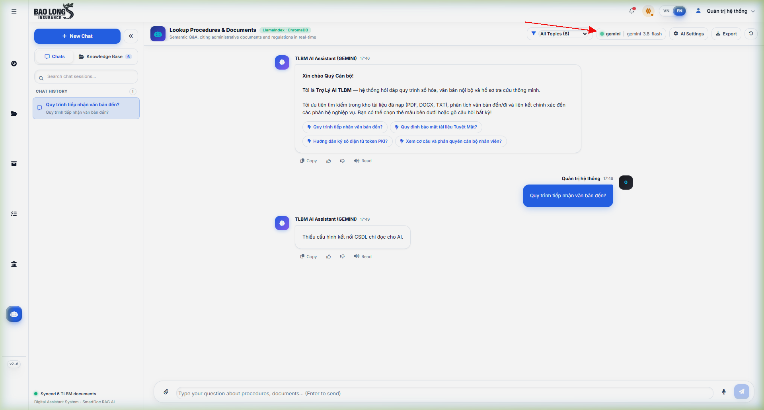
Hình #2: Bằng chứng lỗi - Mũi tên đỏ chỉ trực tiếp vào vị trí lỗi
Bug #3: Giao diện chọn tiếng Anh (EN) nhưng lời chào vẫn 100% tiếng Việt
• Vị trí phát sinh: Trợ lý AI (/ai-assistant) | Mức độ: Medium (Trung bình)
• Mô tả lỗi: Khi người dùng chọn cờ chuyển đổi ngôn ngữ sang tiếng Anh (EN), tiêu đề lời chào ('Xin chào Quý Cán bộ!') và nội dung giới thiệu ('Tôi là Trợ Lý AI TLBM...') vẫn giữ nguyên 100% tiếng Việt, vi phạm trụ cột quốc tế hóa i18n của hệ thống.
• Hậu quả: Trải nghiệm người dùng quốc tế bị gián đoạn; vi phạm tiêu chuẩn kỹ thuật đa ngôn ngữ bắt buộc của dự án.
• Hướng xử lý: Sử dụng hook translation t('ai.welcome_title') và t('ai.welcome_desc') với đầy đủ bộ từ điển tại vi.json và en.json.

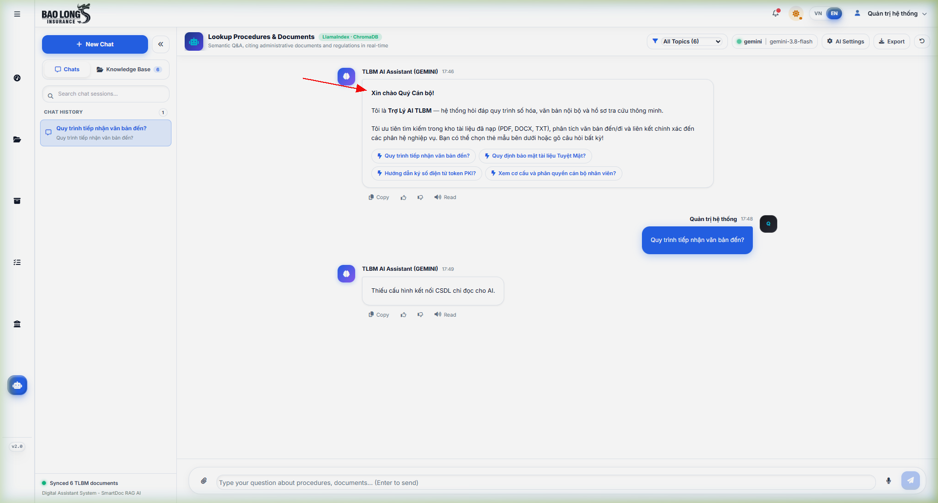
Hình #3: Bằng chứng lỗi - Mũi tên đỏ chỉ trực tiếp vào vị trí lỗi
Bug #4: Chip câu hỏi gợi ý sai quy chuẩn kỹ thuật ký số (Token PKI)
• Vị trí phát sinh: Trợ lý AI (/ai-assistant) | Mức độ: Medium (Trung bình)
• Mô tả lỗi: Khối câu hỏi mẫu hiển thị thẻ 'Hướng dẫn ký số điện tử token PKI?'. Tuy nhiên, toàn bộ kiến trúc ký số của hệ thống TLBM sử dụng chữ ký điện tử nội bộ chuẩn Ed25519 (Khóa ký & PIN, 2FA OTP), không sử dụng USB Token PKI của nhà mạng bên ngoài.
• Hậu quả: Gây hiểu lầm nghiêm trọng về quy trình ký duyệt nội bộ và cơ chế bảo mật của ứng dụng.
• Hướng xử lý: Sửa nhãn chip câu hỏi mẫu thành: 'Hướng dẫn ký số điện tử nội bộ (Khóa ký & PIN)?'.

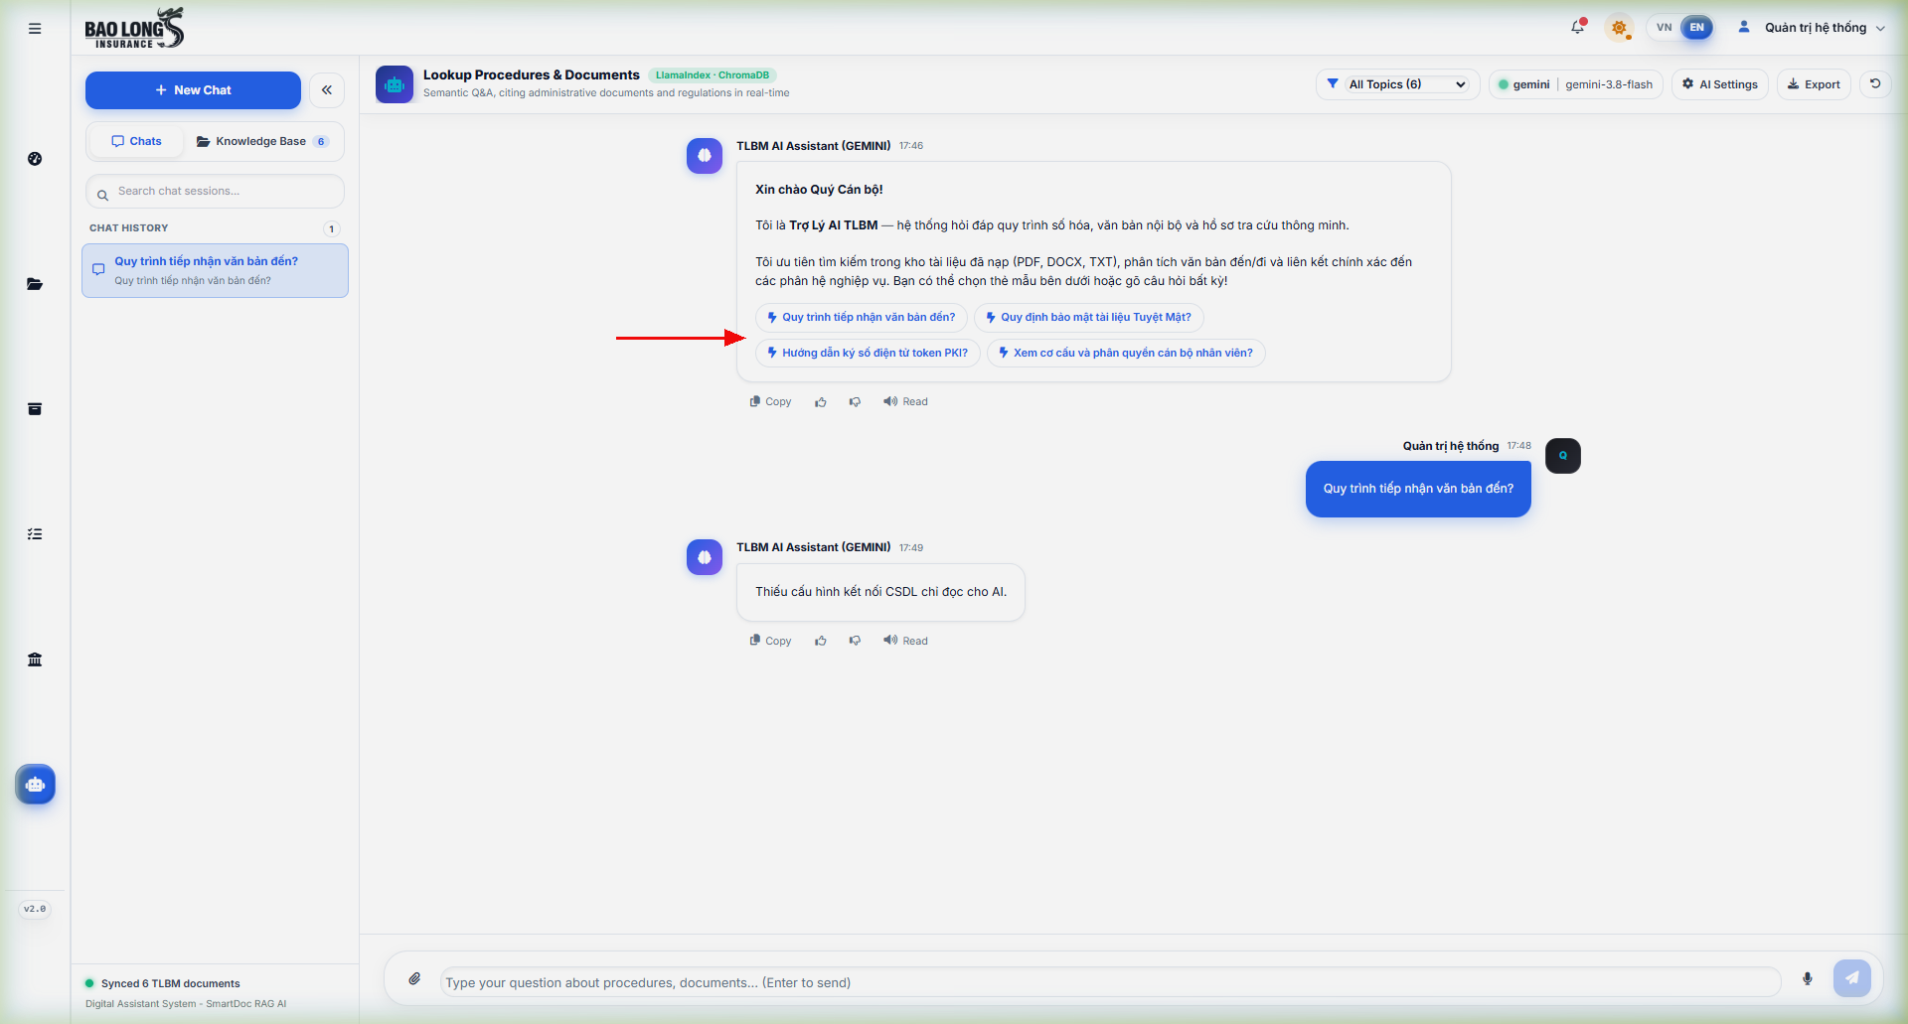
Hình #4: Bằng chứng lỗi - Mũi tên đỏ chỉ trực tiếp vào vị trí lỗi
Bug #5: Lỗi dính chữ trong Cài đặt AI (Google GeminiKhuyên dùng)
• Vị trí phát sinh: Modal Cài đặt AI (AISettingsModal.jsx) | Mức độ: Medium (Trung bình)
• Mô tả lỗi: Tại mục chọn Nhà cung cấp AI (Provider), nhãn văn bản 'Google Gemini' và huy hiệu xanh 'Khuyên dùng' bị dính chặt vào nhau tạo thành chuỗi 'Google GeminiKhuyên dùng' do thiếu margin và khoảng trắng cách ly.
• Hậu quả: Lỗi thẩm mỹ giao diện, giảm tính chuyên nghiệp của hệ thống hành chính số.
• Hướng xử lý: Bổ sung khoảng trắng hoặc margin-left (gap: 8px) giữa tên nhà cung cấp và thẻ badge.

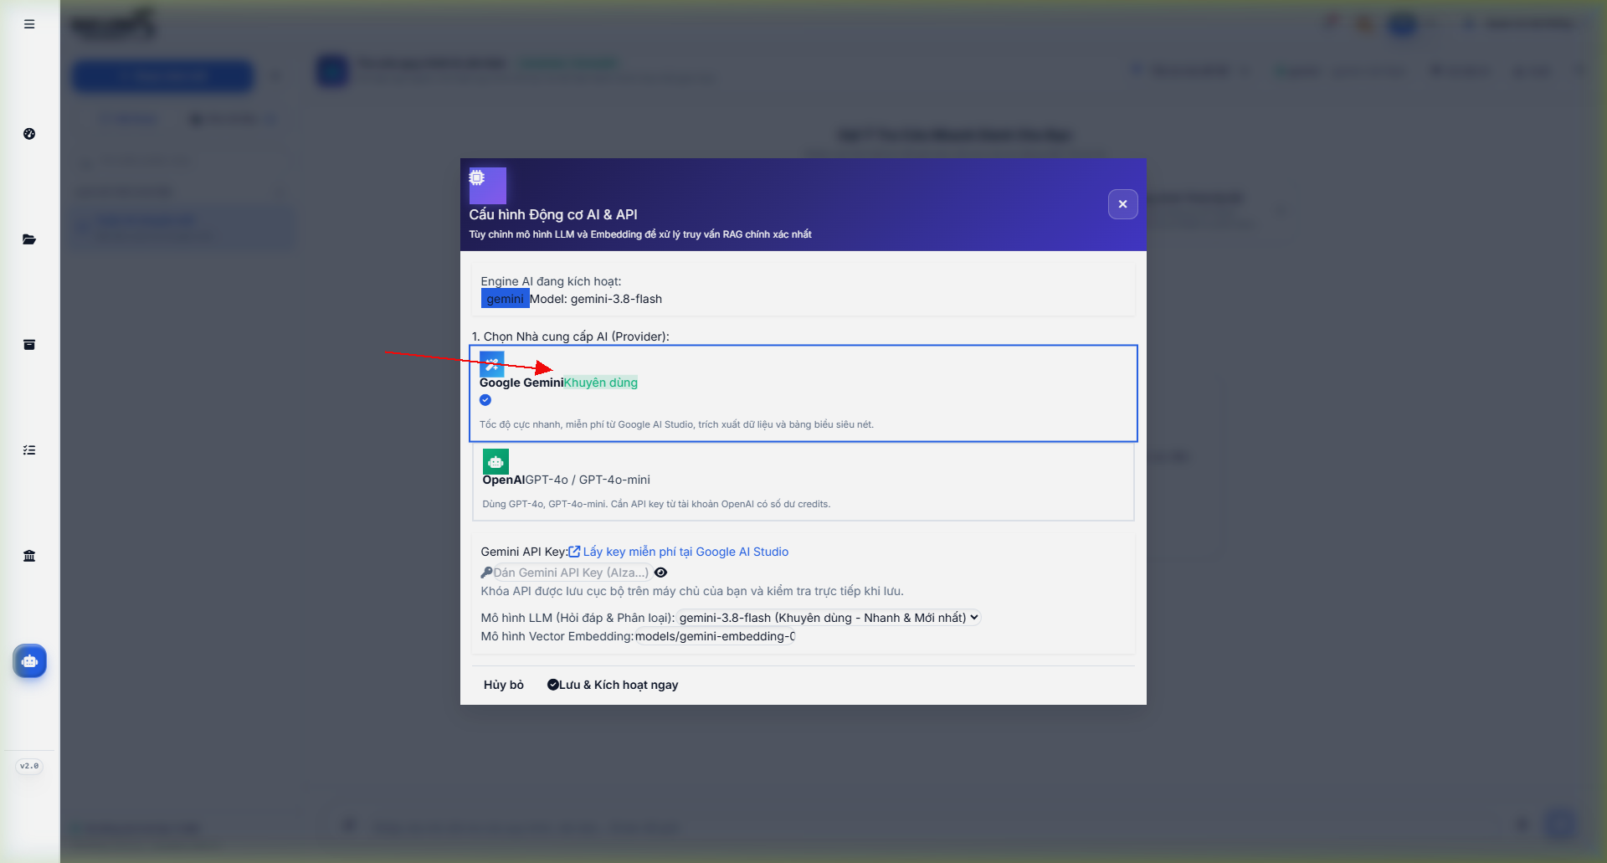
Hình #5: Bằng chứng lỗi - Mũi tên đỏ chỉ trực tiếp vào vị trí lỗi
Bug #6: Lỗi dính chữ tên provider và model OpenAI (OpenAIGPT-4o)
• Vị trí phát sinh: Modal Cài đặt AI (AISettingsModal.jsx) | Mức độ: Medium (Trung bình)
• Mô tả lỗi: Tại tùy chọn nhà cung cấp OpenAI, chuỗi ký tự hiển thị bị dính liền thành 'OpenAIGPT-4o / GPT-4o-mini' thay vì có dấu cách phân định rõ ràng giữa tên hãng OpenAI và dòng mô hình GPT-4o.
• Hậu quả: Giao diện hiển thị sai lỗi chính tả và căn lề typographic.
• Hướng xử lý: Thêm khoảng trắng và định dạng rõ: 'OpenAI (GPT-4o / GPT-4o-mini)'.

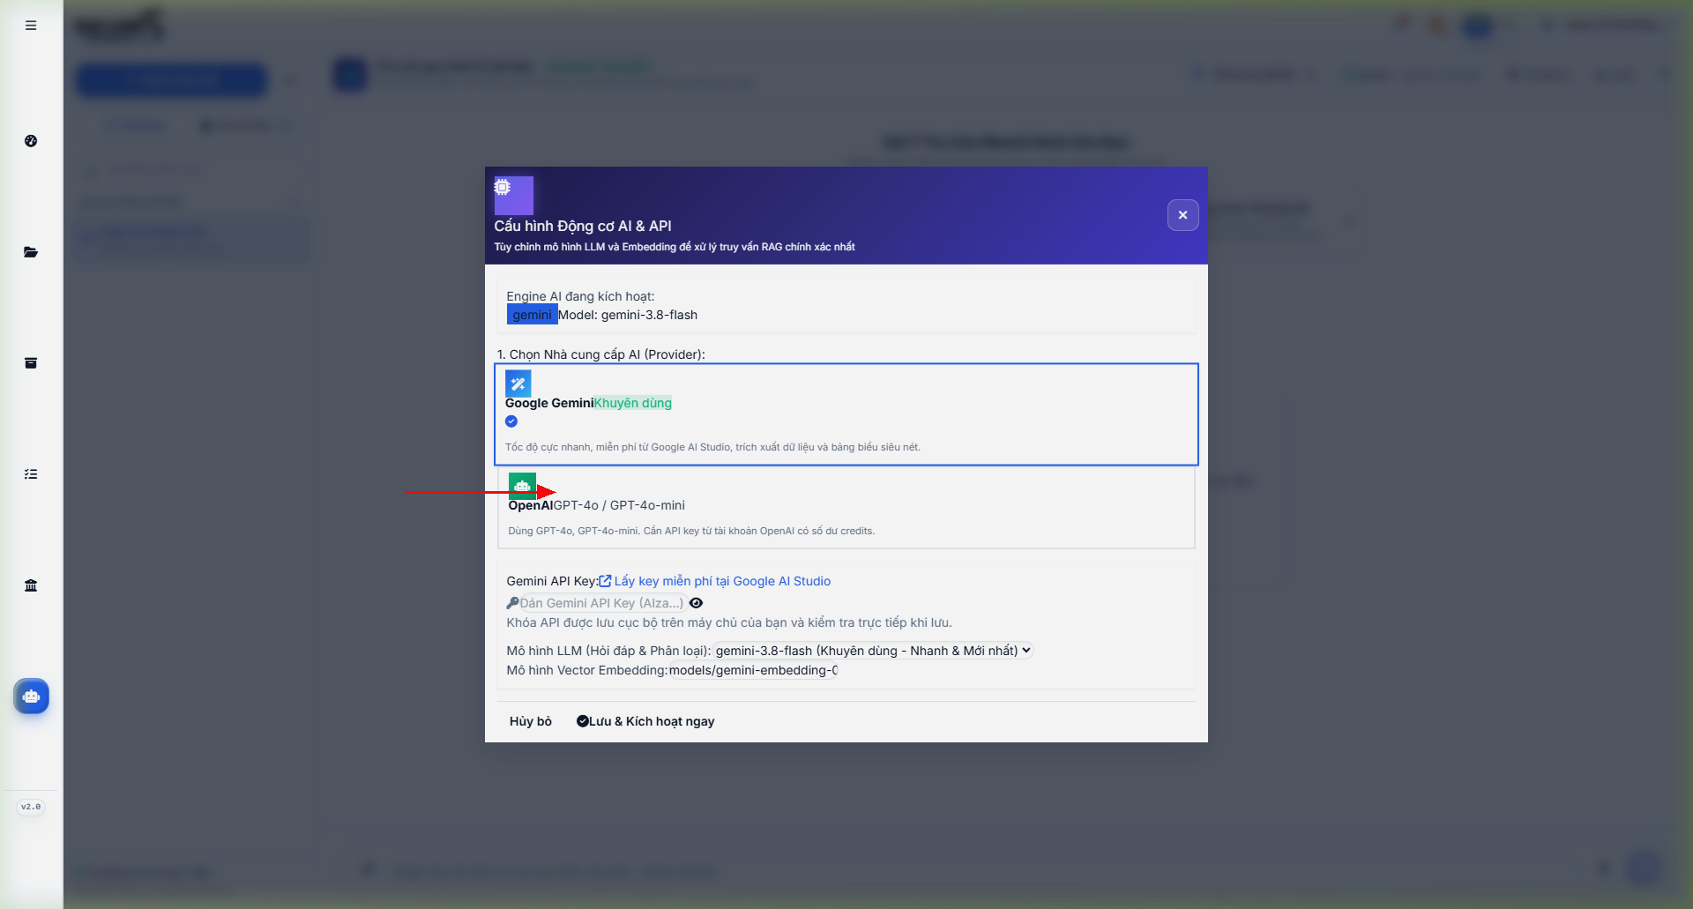
Hình #6: Bằng chứng lỗi - Mũi tên đỏ chỉ trực tiếp vào vị trí lỗi
Bug #7: Dropdown Cài đặt AI chứa model ảo gemini-3.8-flash
• Vị trí phát sinh: Modal Cài đặt AI (AISettingsModal.jsx) | Mức độ: High (Nghiêm trọng)
• Mô tả lỗi: Trong danh sách thả xuống 'Mô hình LLM (Hỏi đáp & Phân loại)', mục chọn khuyến nghị được gắn tên 'gemini-3.8-flash (Khuyên dùng - Nhanh & Mới nhất)'. Khi người dùng lưu cấu hình này, toàn bộ yêu cầu tra cứu AI sẽ bị lỗi.
• Hậu quả: Khiến toàn bộ chức năng hỏi đáp AI bị vô hiệu hóa sau khi người dùng lưu cài đặt.
• Hướng xử lý: Cập nhật danh sách select với các phiên bản hợp lệ: gemini-1.5-flash, gemini-2.0-flash, gemini-1.5-pro.

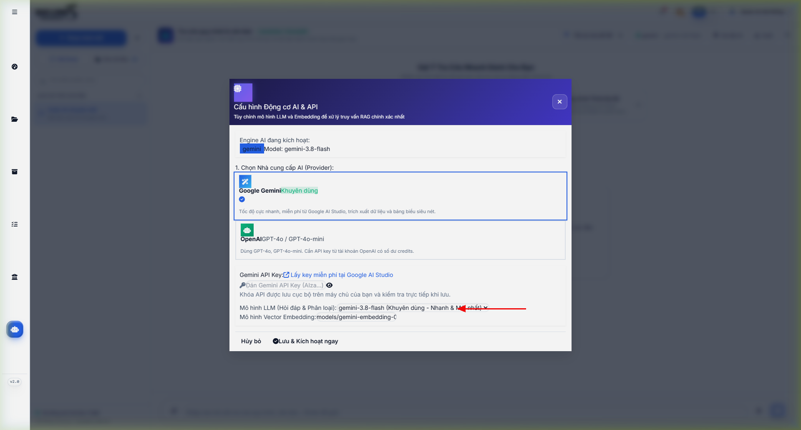
Hình #7: Bằng chứng lỗi - Mũi tên đỏ chỉ trực tiếp vào vị trí lỗi
Bug #8: Lỗi tràn viền và cắt cụt text ô Mô hình Vector Embedding
• Vị trí phát sinh: Modal Cài đặt AI (AISettingsModal.jsx) | Mức độ: Medium (Trung bình)
• Mô tả lỗi: Tại hàng 'Mô hình Vector Embedding', trường chọn mô hình có kích thước chiều ngang không đủ, dẫn tới văn bản 'models/gemini-embedding-0...' bị tràn lề phải và cắt cụt đuôi chuỗi.
• Hậu quả: Người dùng không thể xem trọn vẹn tên mô hình embedding đang được áp dụng.
• Hướng xử lý: Điều chỉnh layout flexbox/grid và áp dụng text-overflow hoặc mở rộng chiều rộng của container.

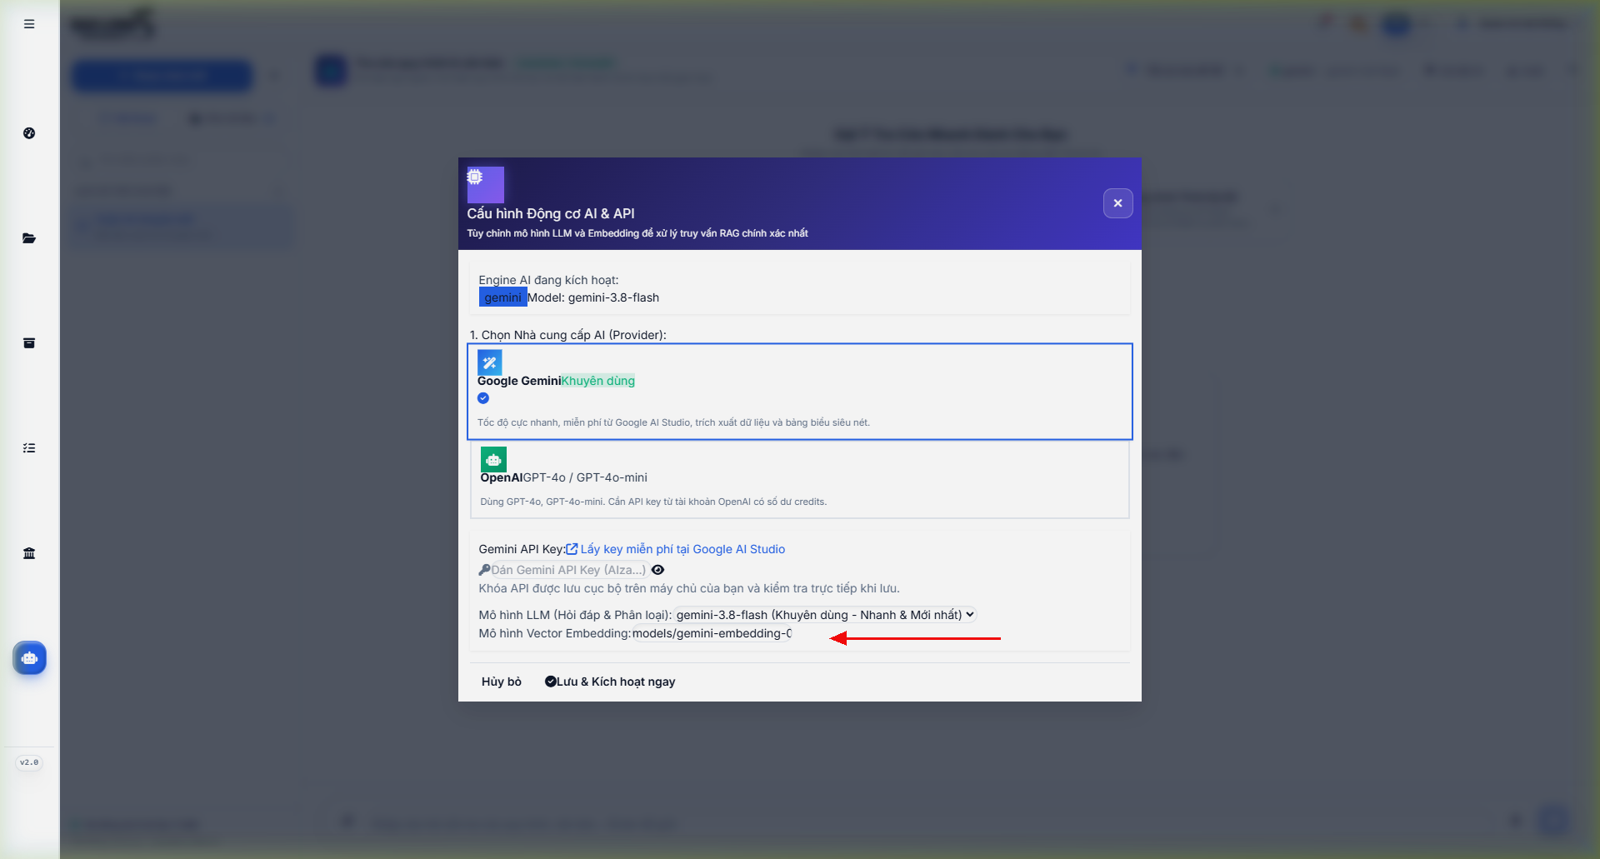
Hình #8: Bằng chứng lỗi - Mũi tên đỏ chỉ trực tiếp vào vị trí lỗi
Bug #9: Header modal Cài đặt AI dùng màu tím cứng vi phạm Design Tokens
• Vị trí phát sinh: Modal Cài đặt AI (AISettingsModal.jsx) | Mức độ: Medium (Trung bình)
• Mô tả lỗi: Khối header của modal sử dụng màu tím cố định (#4338ca) thay vì sử dụng biến màu Design Tokens chuẩn (var(--color-brand-primary)) được quy định trong src/styles/global.css.
• Hậu quả: Không đồng bộ màu nhận diện thương hiệu Bảo Long và làm hỏng khả năng tương thích khi chuyển đổi chế độ giao diện.
• Hướng xử lý: Thay thế mã màu hex bằng biến token var(--color-brand-primary).

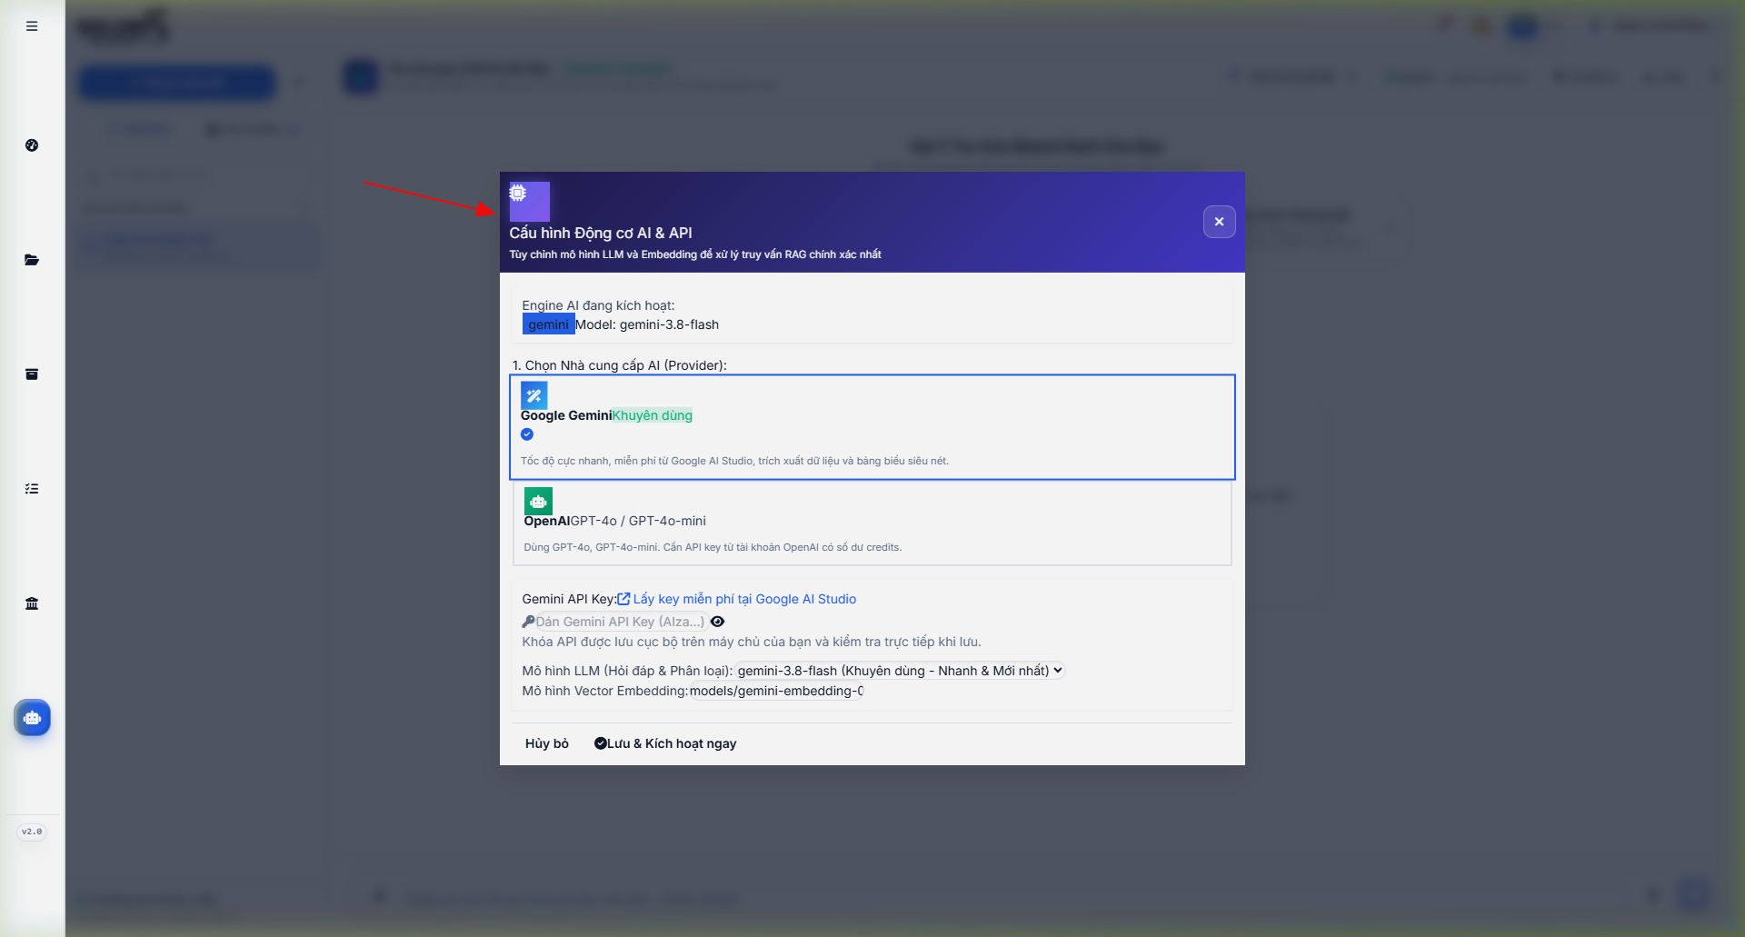
Hình #9: Bằng chứng lỗi - Mũi tên đỏ chỉ trực tiếp vào vị trí lỗi
Bug #10: Kho tài liệu hiển thị cây thư mục mẫu giả định (folder1, item1.docx)
• Vị trí phát sinh: Kho tài liệu AI (/ai-assistant?tab=knowledge) | Mức độ: Medium (Trung bình)
• Mô tả lỗi: Cây thư mục quản lý tài liệu hiển thị cấu trúc giả lập hardcode gồm các thư mục 'folder1', 'folder2' và các tập tin 'item1.docx', 'item2.docx', 'item3.docx' thay vì hiển thị dữ liệu văn bản thực từ database.
• Hậu quả: Người dùng không nắm bắt được danh mục hồ sơ tài liệu quy trình thực tế được nạp vào cơ sở tri thức.
• Hướng xử lý: Kết nối API /api/ai/documents để tải cây danh mục tài liệu thực tế của hệ thống.

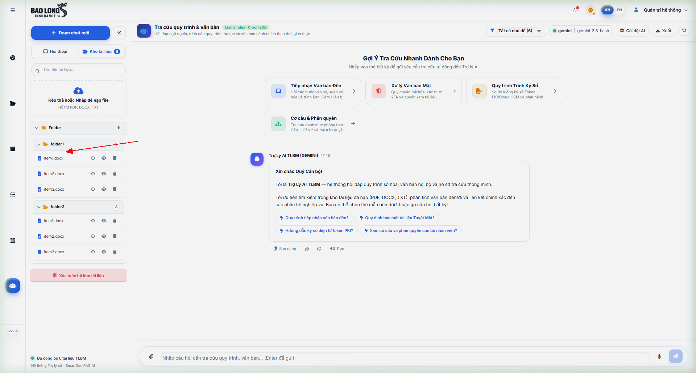
Hình #10: Bằng chứng lỗi - Mũi tên đỏ chỉ trực tiếp vào vị trí lỗi
Bug #11: Nút Xóa toàn bộ kho tài liệu nguy hiểm, thiếu bảo vệ xác nhận
• Vị trí phát sinh: Kho tài liệu AI (/ai-assistant?tab=knowledge) | Mức độ: High (Nghiêm trọng)
• Mô tả lỗi: Nút màu đỏ 'Xóa toàn bộ kho tài liệu' cho phép kích hoạt lệnh xóa sạch cơ sở dữ liệu vector nhưng không yêu cầu gõ chữ xác nhận bảo vệ ('DELETE') và không giới hạn quyền chỉ dành cho quản trị viên tối cao.
• Hậu quả: Nguy cơ mất trắng toàn bộ dữ liệu chỉ mục tìm kiếm ngữ nghĩa nếu người dùng thao tác nhầm.
• Hướng xử lý: Bổ sung modal xác nhận gõ chuỗi 'DELETE' và ẩn nút này đối với các tài khoản không có quyền Admin.

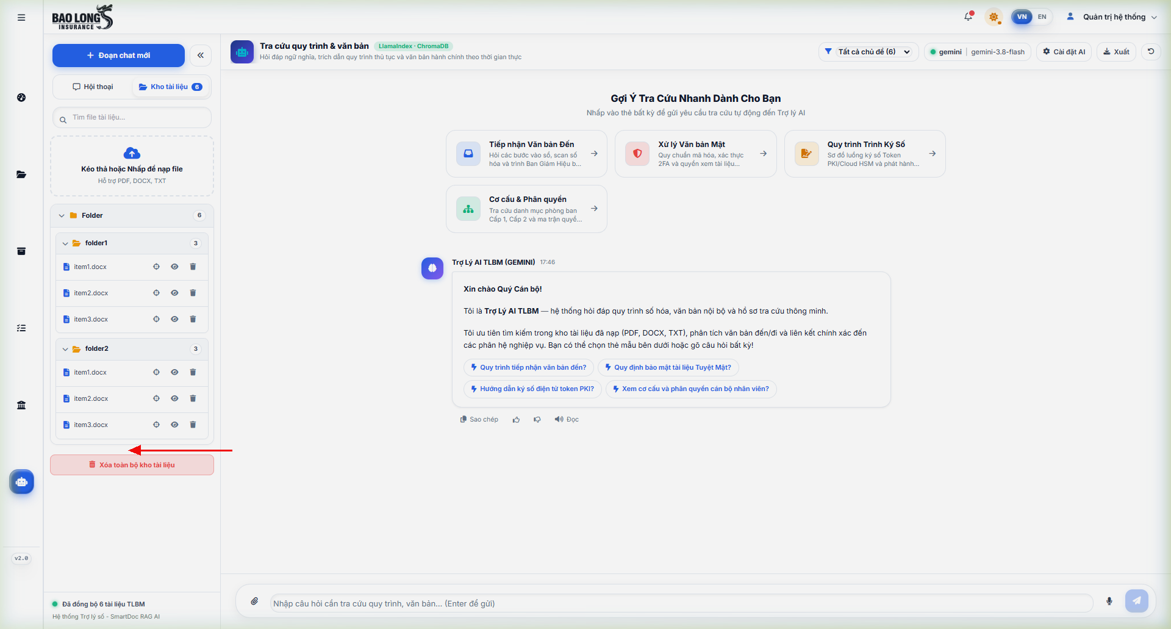
Hình #11: Bằng chứng lỗi - Mũi tên đỏ chỉ trực tiếp vào vị trí lỗi
Bug #12: Biểu tượng AI tròn xanh nằm đè lên thanh Menu điều hướng bên trái
• Vị trí phát sinh: Toàn hệ thống (Layout navbar) | Mức độ: Medium (Trung bình)
• Mô tả lỗi: Nút tròn AI nổi (Floating Trigger) được định vị cố định ở góc trái màn hình (y ≈ 760px) nằm đè trực tiếp lên thanh menu navigation bên trái, che khuất biểu tượng chức năng và cản trở thao tác bấm.
• Hậu quả: Gây cản trở thao tác điều hướng của người dùng khi sử dụng menu hệ thống.
• Hướng xử lý: Điều chỉnh vị trí nút nổi sang góc dưới bên phải màn hình hoặc ẩn khi thanh điều hướng bên trái mở rộng.

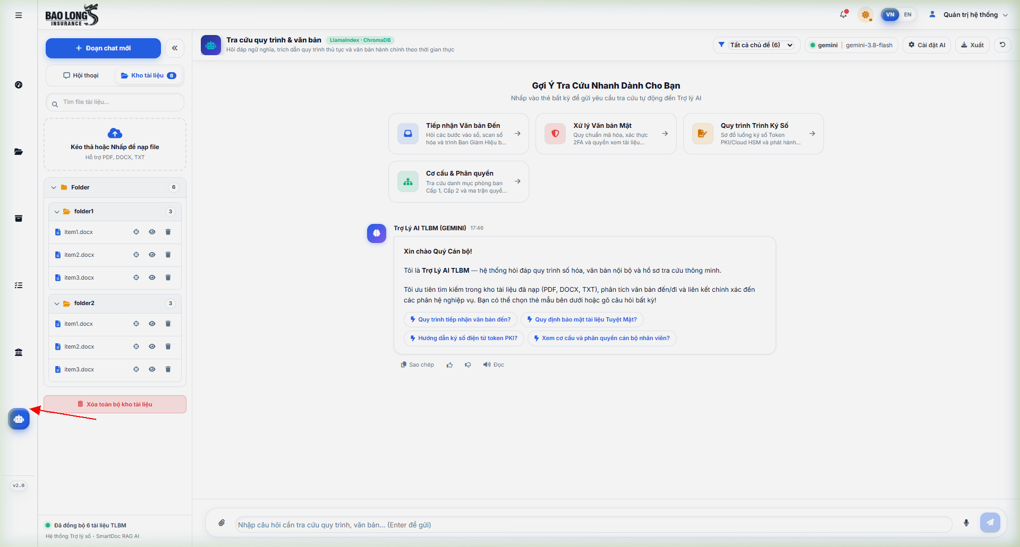
Hình #12: Bằng chứng lỗi - Mũi tên đỏ chỉ trực tiếp vào vị trí lỗi
Bug #13: Floating AI Box dùng dữ liệu mock (setTimeout), ngắt kết nối backend
• Vị trí phát sinh: Widget nổi (FloatingAIBox.tsx) | Mức độ: High (Nghiêm trọng)
• Mô tả lỗi: Cửa sổ chatbox nổi FloatingAIBox.tsx hoàn toàn không thực hiện cuộc gọi API tới backend Django /api/ai/chat mà sử dụng hàm giả lập setTimeout(..., 800) với bộ dữ liệu câu trả lời cứng tự sinh.
• Hậu quả: Tính năng tra cứu tại widget nổi trở thành tính năng giả lập (mock), không có giá trị nghiệp vụ thực tế.
• Hướng xử lý: Tích hợp hook gọi API backend /api/ai/chat dùng chung với trang AiAssistantPage.

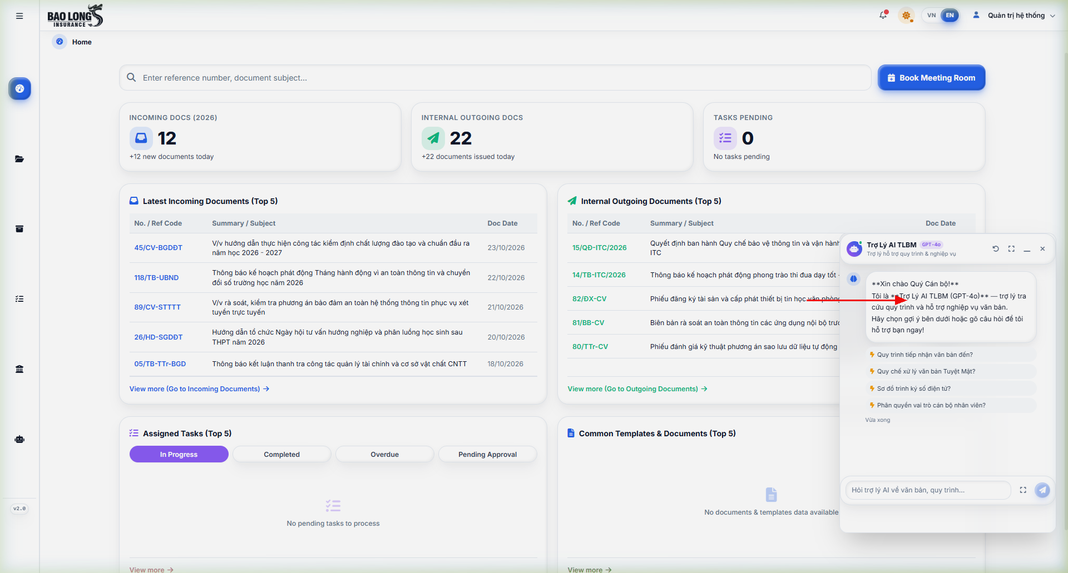
Hình #13: Bằng chứng lỗi - Mũi tên đỏ chỉ trực tiếp vào vị trí lỗi
Bug #14: Xung đột mô hình giữa Trang chính (Gemini) và Widget nổi (GPT-4o)
• Vị trí phát sinh: Widget nổi (FloatingAIBox.tsx) | Mức độ: Medium (Trung bình)
• Mô tả lỗi: Trong khi toàn bộ phân hệ Trợ lý AI đang được cấu hình hoạt động trên nền tảng Google Gemini, widget chatbox nổi lại gắn cố định huy hiệu màu tím 'GPT-4o' và xưng danh là 'Trợ Lý AI TLBM (GPT-4o)'.
• Hậu quả: Gây mâu thuẫn nhận diện hệ thống và thông tin sai lệch cho người sử dụng.
• Hướng xử lý: Đồng bộ trạng thái mô hình AI đang được kích hoạt từ cấu hình hệ thống.

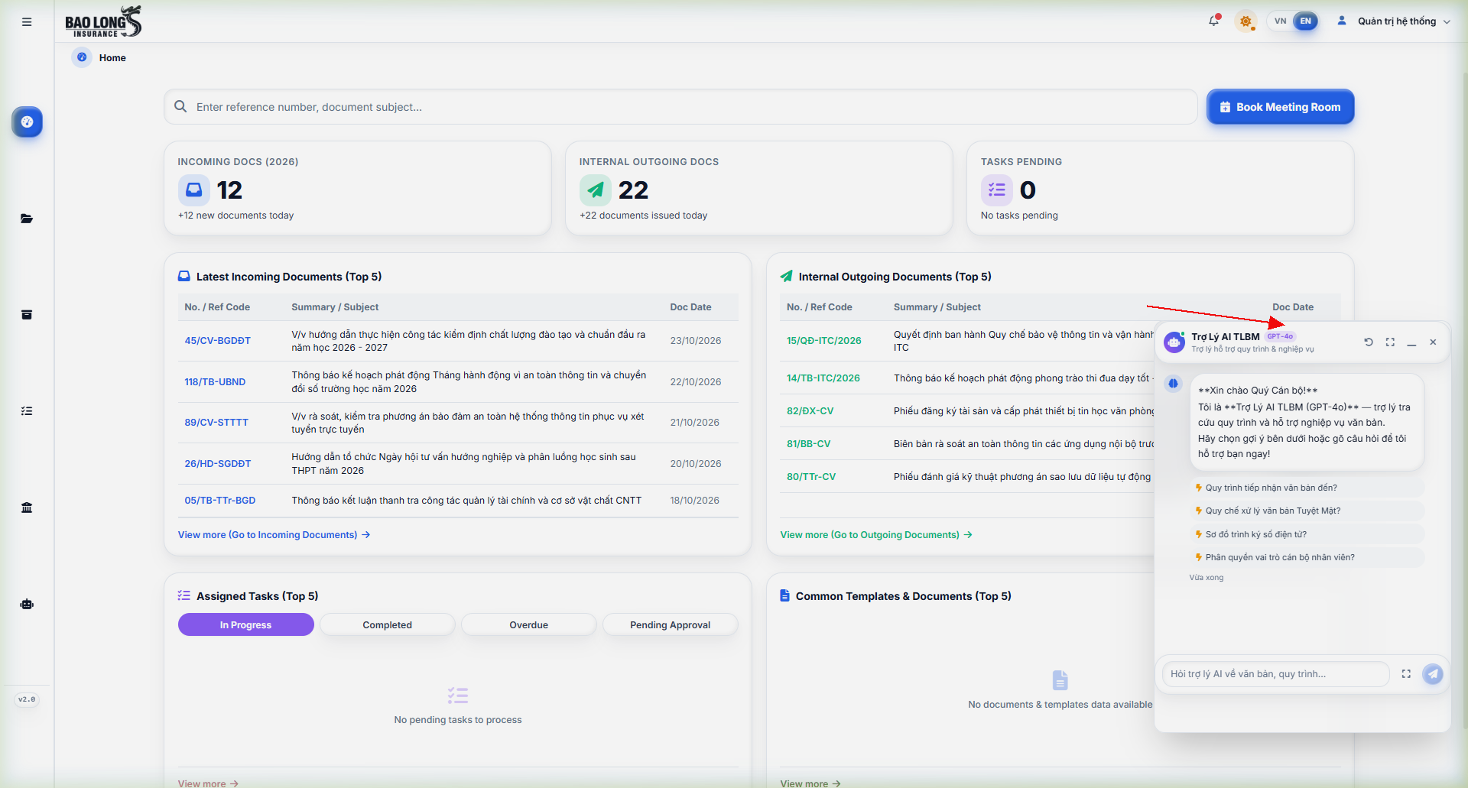
Hình #14: Bằng chứng lỗi - Mũi tên đỏ chỉ trực tiếp vào vị trí lỗi
Bug #15: Floating AI Box không parse Markdown, in thô dấu sao (**)
• Vị trí phát sinh: Widget nổi (FloatingAIBox.tsx) | Mức độ: Medium (Trung bình)
• Mô tả lỗi: Bong bóng tin nhắn của Floating AI Box in trực tiếp các ký tự định dạng markdown như '**Xin chào Quý Cán bộ!**', '**Trợ Lý AI TLBM (GPT-4o)**' thay vì hiển thị dưới dạng chữ in đậm thẩm mỹ.
• Hậu quả: Giao diện tin nhắn hiển thị thô ráp, làm giảm trải nghiệm tương tác của người dùng.
• Hướng xử lý: Tích hợp bộ render Markdown (react-markdown) để hiển thị đúng cú pháp in đậm, gạch đầu dòng.

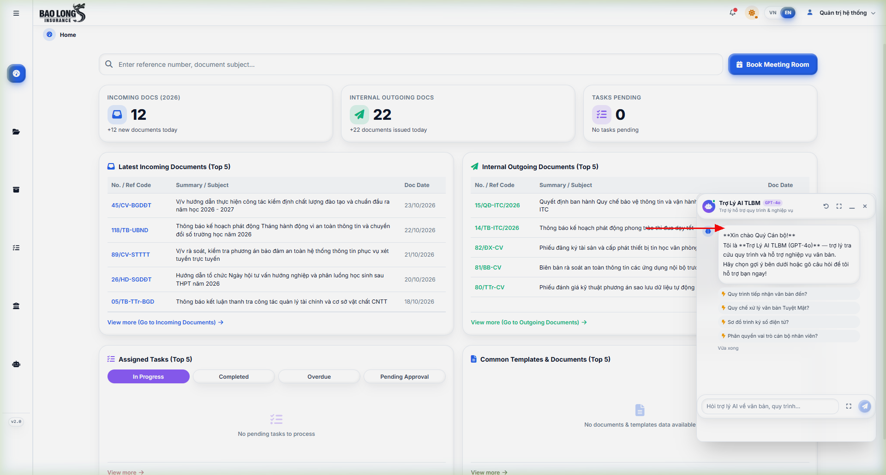
Hình #15: Bằng chứng lỗi - Mũi tên đỏ chỉ trực tiếp vào vị trí lỗi

